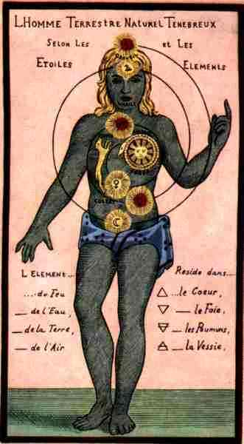
Las Vocales y los Chacras
Hay que vocalizar una hora diaria. Recordemos que en el principio era el VERBO y que el VERBO estaba con DIOS y que el VERBO era DIOS. En los antiguos tiempos las siete vocales de la naturaleza resonaban en todo el organismo humano desde la cabeza hasta los pies, y ahora es necesario restaurar las siete notas en el arpa maravillosa de nuestro organismo, para restaurar los poderes perdidos.
La vocal «I» hace vibrar las glándulas PINEAL y PITUITARIA; estas dos glandulitas de la cabeza están unidas por un canalillo o capilar sumamente sutil, ya desaparecido en los cadáveres.
La PINEAL se encuentra en la parte superior del cerebro y la pituitaria en el plexo cavernario entre las dos cejas. Cada una de estas dos glandulitas tiene su AURA VITAL y cuando las dos AURAS se mezclan, se desarrolla el SENTIDO ESPACIAL y vemos el ULTRA de todas las cosas.
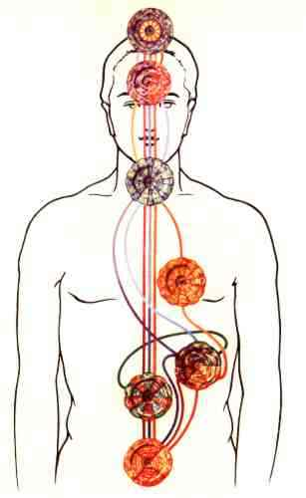
La vocal «E» hace vibrar la glándula tiroides que secreta el YODO BIOLÓGICO. Esta Glándula se encuentra en la garganta y en ella reside el chacra del oído mágico.
La vocal «O» hace vibrar el CHACRA del corazón, centro de la INTUICIÓN, y toda clase de poderes para salir en ASTRAL, estado JINAS, etc. La vocal «U» hace vibrar el PLEXO SOLAR, situado en la región del ombligo. Este PLEXO SOLAR es el Centro Telepático y el Cerebro emocional. La vocal «A» hace vibrar las chacras pulmonares que nos permiten recordar nuestras pasadas vidas.
La vocal «M», tenida profundamente por consonante, se vocaliza con los labios cerrados, sin abrirla boca, el sonido que sale entonces por la nariz es la «M». La vocal «M», hace vibrar el ENS SEMINIS, las aguas de la vida, el MERCURIO de la filosofía secreta. La vocal «S» es un silbo dulce y apacible que hace vibrar el fuego dentro de nosotros. Sentados en un cómodo sillón hay que vocalizar I. E. O. U. A. M. S.- Llevando el sonido de cada una de estas siete vocales desde la cabeza hasta los pies.
Es necesario inhalar exhalando luego el aire junto con el sonido vocal bien prolongado, hasta agotar la exhalación. Esta práctica hay que hacerla diariamente para desarrollar los Eternos poderes mágicos. (Samael Aun Weor. Tratado Esotérico de Astrología Hermética)
Práctica en audio dirigida por un instructor (en mp3): http://www.samaelgnosis.net/practicas/practica_vocales_1.MP3
Vocales en mp3 directos del maestro Samael Aun Weor www.samaelgnosis.net/mantram
** Todas estas prácticas requieren que sepas relajarte física y mentalmente, si no lo sabes, inscríbete en el curso de Meditación en nuestra sección de cursos: www.samaelgnosis.net/cursos
------------------------------------------------------------------------------------------------
Instituto Cultural Quetzalcoatl de Antropología Psicoanalítica, A.C.
http://samaelgnosis.net y http://samaelgnosis.org

